第六讲 菜单作图
通过上面的学习，相信您对用【画笔】工具智能作图的功能有了更多地了解。但很多时候仅靠【画笔】工具作图有时过程还是较为复杂，而且消耗不必要的时间。例如，我们想要作出一个圆的内接正方形，仅用【画笔】工具作图，您想一想，通常要几步？
（一）作圆内接正方形
例 用【画笔】工具作一个圆的内接正方形（图2-28），通常需要以下几步。
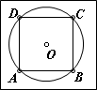
图2-28
第一步 作出过点A的直径：
（1）如图2-29，连接线段AO。
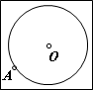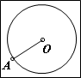
图2-29
（2）如图2-30，延长线段AO到圆周上。
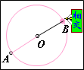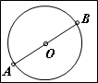
图2-30
第二步 作出与AC垂直的直径：
（1）如图2-31，作出与AC垂直的半径。
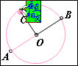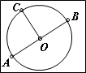
图2-31
（2）如图2-32，延长CO到圆上。
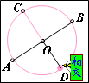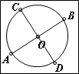
图2-32
第三步 连接相邻的点组成四边形：
连接AC → 连接CB → 连接BD → 连接DA。
第四步 隐藏线段AO、OB、OC和OD：
如图2-33，在左边工作区中，依次单击线段AO、OB、OC和OD前的方框，将这些对象在作图区中隐藏。
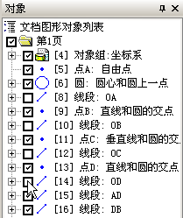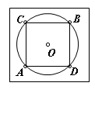
图2-33
第五步 交换点B和点C的名字：
双击点C，将其名字修改为：B；双击(与点D相邻的)点B，将其名字修改为：C。
有没有更简单的方法呢？有，只要您选中了圆O和点A，单击“圆内接多边形…”命令选项，然后在多边形边数对应的编辑框中输入：4，单击【确定】按钮即可。具体步骤如下：
（1）按住【Ctrl】健，（图2-34）同时选中圆O和点A。
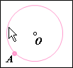
图2-34
（2）如图2-35，单击“作图”菜单，鼠标指向“常见多边形”子菜单，然后指向“圆内接多边形…”选项后单击，结果弹出关于多边形边数的“用户输入对话框”。
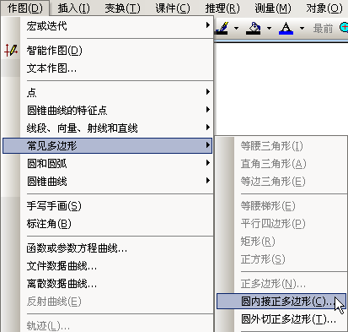
图2-35
（3）（图2-36）单击对话框中间的长白条（以后也通称为编辑框），这时编辑框中出现了“光标”（一根闪烁的竖直短线），表示编辑框已经被激活；在编辑框中输入：4，然后单击【确定】按钮。
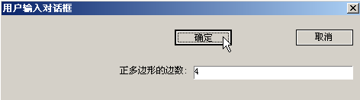

图2-36
由上面的制作过程，您是否想到，用【画笔】工具画出基本元素（即“圆” 和“点”），选取它们，用菜单命令，就能让计算机自动、快速地作出一些我们想要的几何图形，减少仅凭【画笔】工具作图的机械性劳动。
需要说明的一点是，上面通过菜单命令“圆内接正多边形…”作出的正方形ABCD，实际上是一个边长为4的正“多边形”。在超级画板中，“多边形”是有内部的，它的概念与我们平时所说的“首尾相接的线段组成的图形”不同。鼠标指向多边形的内部，如图2-37即可看到多边形区域内呈浅灰色并且有淡色麻点。
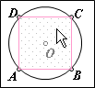
图2-37
同时，圆内接正多边形的边界是个整体（选择多边形内部后，单击【文本边界】工具可以控制其隐藏或显示），这与我们平时所说的多边形的边界是有限条线段所组成的方式也有所不同。
类似地，通过“正多边形…”、“圆外切正多边形…”、“多边形”和“克隆多边形”等4个菜单命令作出的多边形，也是超级画板中具有“内部”性质的多边形。实际上，在作常见多边形之前，单击“查看”菜单下的“增加多边形”选项，通过“常见多边形”子菜单中的其他所有选项（如“等腰三角形”、“直角三角形”和“等边三角形”等7种）作出的图形都有“内部”。
（二）菜单作图命令的入口
现在，请我们回过头来想想上面通过菜单命令作圆内接正四边形的操作过程：选择圆周和圆上的点 → 单击菜单命令“圆内接正多边形…” → 在多边形边数对应的编辑框中输入：4。
在图2-38中，点B是圆O外的自由点。
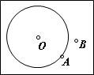
图2-38
然后，请您试一试，在下列选择组合的条件下，选择菜单项“圆内接正多边形…”的状态。
（1）如图2-39，选择圆O的圆周。
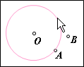
图2-39
（2）如图2-40，选择点A。
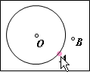
图2-40
（3）如图2-41，选择点B和圆O的圆周。
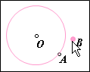
图2-41
（4）如图2-42，不选择任何对象。
图2-42
结果，您会发现这四种情况下，如图2-43，菜单项“圆内接正多边形…”均呈现为灰色：不可执行状态。
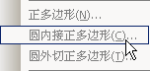
图2-43
菜单命令“圆内接正多边形…”的作用，是以已知圆上一点为顶点、作该圆的内接正多边形。
它的作图条件是选择一个圆同时选择该圆上的一个点（与选择的顺序无关）。而多边形的顶点个数取决于“用户输入对话框”中的输入。
在这里，我们将选择一个圆和选择该圆上的一个点的操作，称之为“圆内接正多边形…”命令的“入口条件”或“入口”。
以后，我们将一个菜单命令所要求的选择条件，统称为执行该命令的“入口”。
没有“入口”，菜单命令就无法执行，因为没有“入口”就没有命令执行的对象。
再来分析上面的四种选择情况：
第（1）种情况，缺少圆周上已知点为顶点的条件。计算机不“知道”以哪个点为多边形的开始顶点，所以就无法执行命令。
第（2）种情况，计算机不知道以点A为起点作哪个圆的内接正多边形。因为点A还可能是另外一（几）个圆上的点。
第（3）种情况，选择的点不是所选择的圆周上的点。
第（4）种情况，计算机不知道以哪个点为顶点作哪个圆的内接多边形。
现在我们再来看看通过菜单命令作正方形的“入口条件”，进一步理解菜单作图中“入口”的意义和重要性。
作出以已知线段AB为边的正方形ABCD（图2-44）。
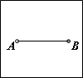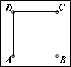
图2-44
操作步骤：
（1）如图2-45，依次选择点A和点B。
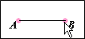
图2-45
（2）如图2-46，单击“作图”菜单中“常见多边形”子菜单下的“正方形”选项。
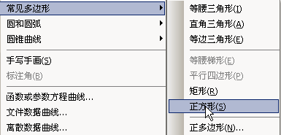
图2-46
作出以AB为一边的正方形ABCD。
现在请您在选择一个点或不选择任何对象下的条件下，观察“正方形”菜单项的状态。
结果，“正方形”菜单项是灰色不可执行状态。
很显然，在选择一个点或不选择任何对象的情况下，计算机不知道在哪里、作边长为多大的正方形，不满足执行命令的条件。
可见，作正方形的的前提条件是选择两个点。选择了两个点，则正方形的位置和边长也就确定了。
请您再动手试验一下：
依次选择点B和点A，然后单击菜单项“正方形”，结果与上面有什么不同？
选择线段AB，然后单击菜单项“正方形”，制作的结果呢？
从上面的试验中我们可以认识到，选择点的顺序不同，作出的正方形也不同；而选择线段AB与依次选择点A和点B的作图结果是一样的。从中您能领悟出什么？
关于“正方形”的入口条件和意义，我们将在第三篇作图命令详解中具体介绍介绍。
由此可见，在用超级画板画图的过程中，不合理的作法就作不出符合要求的图形；所选择的条件不匹配，对应的命令根本就不可执行。同时选择对象的顺序不同，作出的图形也是有区别的。所以学生使用超级画板作图，可以培养科学、严谨的风格，可以加深对几何知识的理解；同时对于常见的几何图形，有许多种绘制作的方法，而且大多数都可以通过简单菜单命令即时实现，省时省力。
关于各个作图菜单项的功能和选择条件，我们将在第三篇中详细介绍。

